Ежегодный доклад Общественного совета Министерства социальной политики Свердловской области

- Общая информация о деятельности Общественного совета Министерства социальной политики Свердловской области:

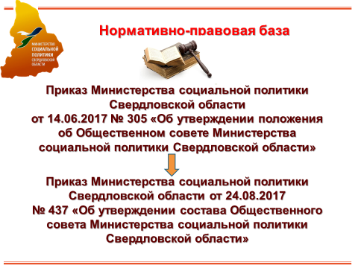

Положение об Общественном совете Министерства социальной политики Свердловской области (далее – Общественный совет) утверждено приказом Министерства социальной политики Свердловской области
от 14.06.2017 № 305 «Об утверждении положения об Общественном совете Министерства социальной политики Свердловской области».
Действующий состав Общественного совета утвержден приказом Министерства социальной политики Свердловской области от 24.08.2017
№ 437 «Об утверждении состава Общественного совета Министерства социальной политики Свердловской области».

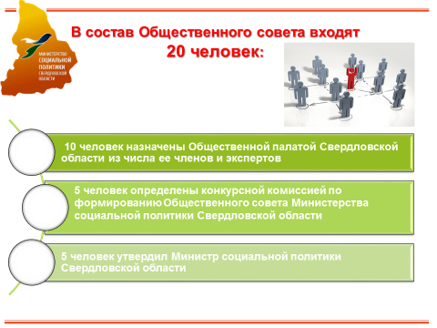
В состав Общественного совета входят 20 человек:
10 человек назначены Общественной палатой Свердловской области из числа ее членов и экспертов;
5 человек определены конкурсной комиссией по формированию Общественного совета Министерства социальной политики Свердловской области;
5 человек утвердил Министр социальной политики Свердловской области.
СОСТАВ
Общественного совета Министерства социальной политики Свердловской области

 | Брулева  Ольга Ивановна | – | помощник депутата Государственной Думы Федерального Собрания Российской Федерации, член Общественной палаты Свердловской области
 | Бучельникова  Лариса Владимировна | – | директор автономной некоммерческой организации «Семья детям»,  консультант-эксперт Общественной палаты Свердловской области
 | Василевская  Галина Николаевна | – | председатель Свердловской региональной общественной организации «Свердловское диабетическое общество»
 | Василевский  Александр Викторович | – | руководитель представительства автономной некоммерческой организации «Агентство стратегических инициатив по продвижению новых проектов» в Уральском федеральном округе
 | Зашихин  Сергей Геннадьевич | – | помощник депутата Законодательного Собрания Свердловской области, консультант-эксперт Общественной палаты Свердловской области
 | Лазарева  Лариса Владимировна | – | президент межрегиональной общественной организации по содействию семьям с детьми в трудной жизненной ситуации «Аистенок», консультант-эксперт Общественной палаты Свердловской области
 | Лёвина  Ирина Анатольевна | – | директор государственного бюджетного профессионального образовательного учреждения «Свердловский областной медицинский колледж», главный внештатный специалист Министерства здравоохранения Российской Федерации в Уральском федеральном округе и Министерства здравоохранения Свердловской области по управлению  сестринской деятельностью, Заслуженный учитель России, консультант-эксперт Общественной палаты Свердловской области
 | Левицкая  Наталья Дмитриевна | – | президент Благотворительного фонда «Синара-Фонд»
 | Певная  Мария Владимировна | – | заведующая кафедрой социологии и технологий государственного и муниципального управления Института государственного управления и предпринимательства федерального государственного автономного образовательного учреждения высшего образования «Уральский федеральный университета имени первого Президента России Б.Н. Ельцина», доктор социологических наук
 | Попов  Владимир Васильевич | – | председатель Свердловской областной организации общероссийской общественной организации Всероссийского общества инвалидов (ВОИ)
 | Савин  Вадим Александрович | – | начальник Регионального штаба Свердловского областного отделения Всероссийской общественной организации «Союз добровольцев России»,  консультант-эксперт Общественной палаты Свердловской области
 | Соломеин  Олег Игоревич | – | председатель Свердловской областной организации общероссийской общественной организации инвалидов союз «Чернобыль» России
 | Судаков  Юрий Дмитриевич | – | председатель Свердловской областной общественной организации ветеранов войны, труда, боевых действий, государственной службы, пенсионеров, член Общественной палаты Свердловской области
 | Трахтенберг  Анна Давидовна | – | исполнительный директор некоммерческого партнерства «Исполком Гражданского форума Уральского федерального округа»,  консультант-эксперт Общественной палаты Свердловской области
 | Тулуман  Станислав Анатольевич | – | председатель Свердловского областного комитета профсоюза работников государственных учреждений и общественного обслуживания РФ
 | Флеганова  Татьяна Витальевна | – | директор автономной некоммерческой организации социальной помощи инвалидам и людям с особенностями в развитии «Особые люди»
 | Черемера  Людмила Александровна | – | председатель правления Свердловского регионального отделения общероссийской общественной организации инвалидов «Всероссийское общество глухих»
 | Черкасова  Марина Георгиевна | – | Председатель Свердловского областного отделения общероссийского общественного благотворительного фонда «Российский детский фонд»,  консультант-эксперт Общественной палаты Свердловской области
 | Шаманова  Светлана Николаевна | – | член Свердловской областной общественной организации ветеранов учреждений и организаций системы социальной политики Свердловской области
 | Юдина  Мавзиля Ахмадеевна | – | председатель Свердловской областной организации общероссийской общественной организации инвалидов «Всероссийское Ордена Трудового Красного Знамени общество слепых», член Общественной палаты Свердловской области
Председателем Общественного совета избрана Черкасова Марина Георгиевна, заместителем – Соломеин Олег Игоревич.

Справочно:
В 2014 году было утверждено положение об Общественном совете (приказ от 08.05.2014 № 258 «Об общественном совете Министерства социальной политики Свердловской области»).
Состав Общественного совета утвержден приказом от 11.06.2014
№ 397 «Об утверждении состава Общественного совета Министерства социальной политики Свердловской области». В него вошли 21 член Общественного совета и 13 консультантов-экспертов Общественного совета, в том числе: представители 14 социально ориентированных некоммерческих организаций, 4 члена Общественной палаты Свердловской области, 6 консультантов-экспертов Общественной палаты Свердловской области; кроме того, в качестве приглашенных экспертов в работе Общественного совета участвуют 2 члена Общественной палаты Свердловской области, представители «Деловой России», Уральской торгово-промышленной палаты, Союза промышленников и предпринимателей.
Председателем Общественного совета была избрана Черкасова Марина Георгиевна, председатель Свердловского областного отделения Общероссийского общественного благотворительного фонда «Российский детский фонд», секретарем – Хомец Николай Николаевич, председатель Свердловской областной общественной организации ветеранов учреждений и организаций системы социальной политики Свердловской области.
Состав Общественного совета 2014-2017

Черкасова  Марина Георгиевна | - | Председатель Общественного совета Министерства социальной политики Свердловской области,  Председатель Свердловского областного отделения Общероссийского общественного благотворительного фонда «Российский детский фонд»
Соломеин  Олег Игоревич | - | Заместитель Председателя Общественного совета Министерства социальной политики Свердловской области,  Председатель Свердловской областной общественной организации Общероссийской общественной организации инвалидов «Союз «Чернобыль России»
Хомец Николай Николаевич | - | Секретарь Общественного совета Министерства социальной политики Свердловской области,  Председатель Свердловской областной общественной организации ветеранов учреждений и организаций системы социальной политики Свердловской области
Бойко  Ольга Яковлевна | - | Председатель Общественной организации «Детский инвалидный спортивно - оздоровительный центр»
Бучельникова  Лариса Владимировна | - | Директор Некоммерческого партнерства «Семья детям»
Василевская Галина Николаевна | - | Председатель Свердловского диабетического общества инвалидов, член Общественной палаты Свердловской области
Вишневский  Юрий Рудольфович | - | Заведующий кафедрой социологии и социальных технологий управления Уральского федерального университета имени первого Президента России Б.Н. Ельцина
Глухих  Зоя Александровна | - | Председатель Свердловской региональной общественной организации социализации и реабилитации детей «Пеликан»
Ермаченко Наталья Анатольевна | - | Начальник отдела психолого-педагогического сопровождения студентов Уральского государственного педагогического университета
Изотова  Ольга Владимировна | - | Председатель Благотворительного фонда «Чужих детей не бывает»
Лёвина  Ирина Анатольевна | - | Директор ГОУ СПО Свердловский областной медицинский колледж, главный внештатный специалист Министерства здравоохранения Свердловской области и УрФO по управлению сестринской деятельности, заслуженный учитель России
Певная  Мария Владимировна | - | Доцент кафедры социологии и социальных технологий управления Уральского федерального университета имени первого Президента России Б.Н. Ельцина, к.с.н.
Семенкина Людмила Михайловна | - | Инструктор-методист Центра «Родник», консультант-эксперт Общественной палаты Свердловской области
Скоморохова Римма Вениаминовна | - | Член Общественной палаты Свердловской области
Софьин Леонид Антонович | - | Член Общественной палаты Свердловской области
Судаков  Юрий Дмитриевич | - | Председатель Совета Свердловской областной общественной организации ветеранов войны, труда, боевых действий, государственной службы, пенсионеров
Филиппов Алексей Викторович | - | Исполнительный директор негосударственного пенсионного фонда «Образование», член Общественной палаты Свердловской области
Черемера  Людмила Александровна | - | Председатель Свердловского регионального отделения Общероссийской общественной организации инвалидов «Всероссийское общество глухих»
Шкиндер  Наталья Леонидовна | - | Начальник учебно-методического управления ГОУВПО «Уральский государственный медицинский университет», доцент кафедры социальной работы Российского государственного профессионально-педагогического университета, к.б.н.
Эбель Фридрих Яковлевич | - | Председатель Свердловской областной организации профсоюза работников государственных учреждений и общественного обслуживания РФ
Юдина Мавзиля Ахмадеевна | - | Председатель Свердловской областной организации общероссийской общественной организации инвалидов «Всероссийское общество слепых»

- Мероприятия Общественного совета:

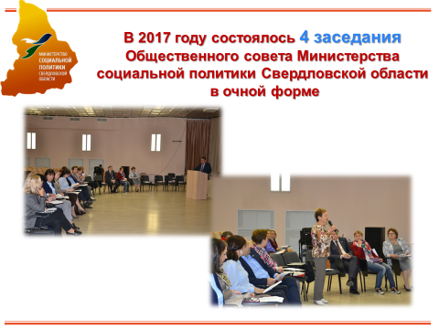

В 2017 году состоялось 4 заседания Общественного совета, все они прошли в очной форме. На них были рассмотрены следующие вопросы:
- «Об общественном обсуждении вопросов ускоренного социально-экономического развития Свердловской области»;
- «Об обсуждении проекта доклада о мерах, принимаемых для выполнения обязательства по Конвенции ООН о правах инвалидов»;
- «О проведении общественных консультаций по разработке Стратегии социально-экономического развития Российской Федерации»;
- «О рассмотрении технического задания проекта «Открытый рейтинг» на 2017 год. Об утверждении перечня негосударственных организаций, участвующих в проведении независимой оценки качества оказания социальных услуг в 2017 году»;
- «О порядке формирования общественных советов областных исполнительных органов государственной власти Свердловской области»;
- «Об утверждении положения об Общественном совете Министерства социальной политики Свердловской области»;
- «О Концепции 3-х уровневой системы социальной реабилитации»;
- «О проведении мониторинга соблюдения положений Конвенции о правах инвалидов»;
- «О проведении независимой оценки качества оказания услуг организациями социального обслуживания в Свердловской области, проведенной в 2017 году»;
- «О рассмотрении проекта концепции отраслевой Стратегии развития социальной защиты населения Свердловской области на период до 2035 года»;
- «О волонтерстве серебряного возраста»;
- «Об общественном обсуждении Публичной декларации целей и задач Министерства социальной политики Свердловской области на 2018 год»;
- «Об утверждении перечня организаций социального обслуживания населения Свердловской области для проведения независимой оценки качества оказания услуг в 2018 году»;
- «О рассмотрении проекта постановления Правительства Свердловской области «О внесении изменений в постановление Правительства Свердловской области от 12.01.2015 № 5-ПП «Об утверждении Порядка предоставления из областного бюджета субсидий социально ориентированным некоммерческим организациям»;
- «О рассмотрении проекта постановления Правительства Свердловской области «Об утверждении Порядка предоставления из областного бюджета субсидий некоммерческим организациям, не являющимся государственными (муниципальными) учреждениями, на финансовое обеспечение затрат, связанных с предоставлением социальных услуг в форме социального обслуживания населения на дому, в стационарной или полустационарной форме, срочных социальных услуг, в том числе некоммерческим организациям – исполнителям общественно полезных услуг»;
- «О Перечне правовых актов, содержащих обязательные требования, оценка соблюдения которых является предметом регионального государственного контроля в сфере социального обслуживания в Свердловской области, а также результаты правоприменительной практики контрольно-надзорной деятельности за 2017 год»;
- «Об итогах выполнения плана мероприятий по противодействию коррупции Министерства социальной политики Свердловской области на 2016–2017 годы в целях оценки эффективности с позиции интересов гражданского общества и целевых показателях оценки эффективности реализации Плана работы по противодействию коррупции Министерства социальной политики Свердловской области на 2018–2019 годы».
Экспертное мнение членов Общественного совета учитывается при подготовке стратегических нормативных правовых актов Свердловской области и предложений и заключений по проектам федеральных нормативных правовых актов.

- Информационная открытость Общественного совета:

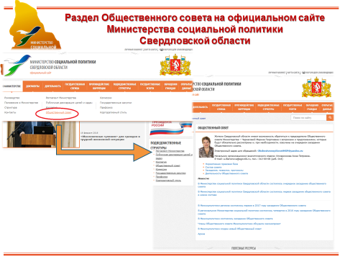

На сайте Министерства социальной политики Свердловской области в разделе «О Министерстве» действует рубрика «Общественный совет» https://msp.midural.ru/o-ministerstve/obshchestvennyy-sovet.html.
Созданы подразделы:
Нормативно-правовая база
Состав совета
Заседания, повестки, протоколы
Деятельность Общественного совета
Новости

На сайте размещается актуальная информация по составу Общественного совета, решения и протоколы заседаний, новостные ленты по итогам заседаний, действующая нормативная правовая база. Дополнительно на сайте Министерства в разделе Общественного совета размещена справочная информация о деятельности начиная с 2011 года, включающая составы Общественного совета, перечни комиссий, рассматриваемые вопросы.
Жители Свердловской области имеют возможность обратиться к председателю Общественного совета Министерства – Черкасовой Марине Георгиевне с вопросами и предложениями. Электронный адрес для обращений: ObshestvennyiSovetMSP@yandex.ru
Также на сайте указаны координаты начальника организационно-аналитического отдела Министерства социальной политики Свердловской области, ответственного за обеспечение деятельности Общественного совета: Илларионова Анна Петровна. E-mail: a.illarionova@egov66.ru, тел.: 312-00-08 (доб. 014)
Членами Общественного совета проведен анализ действующих сайтов органов исполнительной власти Свердловской области в части взаимодействия с гражданским обществом. В настоящий момент разрабатывается новый формат организации работы с сайтом, включающий в себя, в том числе, разработку логотипа Общественного совета, размещение фотографий членов Общественного совета с информационными справками о каждом из них, новостных блоков о деятельности каждого члена, реализации социально-значимых мероприятий и проектов. Это позволит познакомить жителей Свердловской области с текущей работой Общественного совета, проходящей за пределами заседаний, и привлечь внимание к решению наиболее актуальных вопросов.

- Меры, принятые Министерством социальной политики Свердловской области по решениям и рекомендациям Общественного совета:

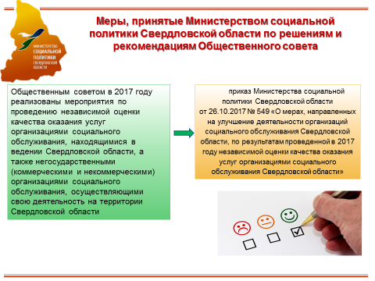

Общественным советом в 2017 году реализованы мероприятия по проведению независимой оценки качества оказания услуг организациями социального обслуживания, находящимися в ведении Свердловской области, а также негосударственными (коммерческими и некоммерческими) организациями социального обслуживания, осуществляющими свою деятельность на территории Свердловской области (далее – организации социального обслуживания в Свердловской области):
определен перечень организаций социального обслуживания в Свердловской области, в отношении которых проводилась независимая оценка;
сформированы предложения для разработки технического задания для организации, которая осуществляет сбор, обобщение и анализ информации о качестве оказания услуг организациями социального обслуживания в Свердловской области;
осуществлена независимая оценка качества оказания услуг организациями социального обслуживания в Свердловской области с учетом информации, представленной оператором;
в Министерство представлены результаты независимой оценки качества оказания услуг организациями социального обслуживания в Свердловской области, а также предложения об улучшении качества их деятельности.
На основании предложений, представленных Общественным советом Министерством социальной политики Свердловской области утвержден приказ от 26.10.2017 № 549 «О мерах, направленных на улучшение деятельности организаций социального обслуживания Свердловской области, по результатам проведенной в 2017 году независимой оценки качества оказания услуг организациями социального обслуживания Свердловской области».
Кроме того, члены Общественного совета выступили активными участниками в реализации независимой оценки качества, посетив и оценив ряд учреждений системы с точки зрения независимых экспертов.

- Экспертная деятельность Общественного совета:

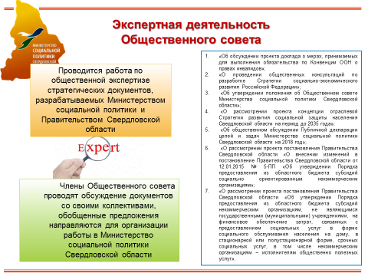
В рамках данного направления Общественным советом проводится работа по общественной экспертизе стратегических документов, разрабатываемых Министерством социальной политики и Правительством Свердловской области. В 2017 году на заседаниях Общественного совета были рассмотрены следующие документы:
- «Об обсуждении проекта доклада о мерах, принимаемых для выполнения обязательства по Конвенции ООН о правах инвалидов»;
- «О проведении общественных консультаций по разработке Стратегии социально-экономического развития Российской Федерации»;
- «Об утверждении положения об Общественном совете Министерства социальной политики Свердловской области»;
- «О рассмотрении проекта концепции отраслевой Стратегии развития социальной защиты населения Свердловской области на период до 2035 года»;
- «Об общественном обсуждении Публичной декларации целей и задач Министерства социальной политики Свердловской области на 2018 год»;
- «О рассмотрении проекта постановления Правительства Свердловской области «О внесении изменений в постановление Правительства Свердловской области от 12.01.2015 № 5-ПП «Об утверждении Порядка предоставления из областного бюджета субсидий социально ориентированным некоммерческим организациям»;
- «О рассмотрении проекта постановления Правительства Свердловской области «Об утверждении Порядка предоставления из областного бюджета субсидий некоммерческим организациям, не являющимся государственными (муниципальными) учреждениями, на финансовое обеспечение затрат, связанных с предоставлением социальных услуг в форме социального обслуживания населения на дому, в стационарной или полустационарной форме, срочных социальных услуг, в том числе некоммерческим организациям – исполнителям общественно полезных услуг».
Члены Общественного совета провели обсуждение данных документов со своими коллективами, обобщенные предложения были направлены для организации работы в Министерство социальной политики Свердловской области.

- Осуществление мероприятий общественного контроля:

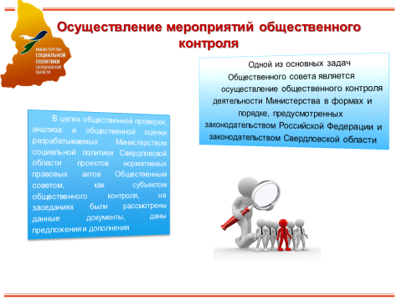

В соответствии с Федеральным законом от 21 июля 2014 года
№ 212-ФЗ «Об основах общественного контроля в Российской Федерации» под общественным контролем понимается деятельность субъектов общественного контроля, осуществляемая в целях наблюдения за деятельностью органов государственной власти, органов местного самоуправления, государственных и муниципальных организаций, иных органов и организаций, осуществляющих в соответствии с федеральными законами отдельные публичные полномочия, а также в целях общественной проверки, анализа и общественной оценки издаваемых ими актов и принимаемых решений.
В рамках своей деятельности Общественный совет взаимодействует с органами государственной власти Свердловской области, иными государственными органами Свердловской области, субъектами общественного контроля, действующими на территории Свердловской области, организациями и гражданами.
Основными задачами Общественного совета являются:
- осуществление общественного контроля деятельности Министерства в формах и порядке, предусмотренных законодательством Российской Федерации и законодательством Свердловской области;
- обеспечение участия институтов гражданского общества в процессе подготовки проектов правовых актов и их реализации, обсуждении иных вопросов, относящихся к компетенции Министерства;
- повышение прозрачности и открытости деятельности Министерства;
- участие в информировании общественности о целях, задачах и результатах деятельности Министерства;
- участие в организации и проведении совместных мероприятий Министерства и институтов гражданского общества по обсуждению вопросов, относящихся к компетенции Министерства;
6) проведение независимой оценки качества оказания услуг организациями социального обслуживания, находящимися в ведении Свердловской области, а также негосударственными (коммерческими и некоммерческими) организациями социального обслуживания, осуществляющими свою деятельность на территории Свердловской области.
В 2017 году Общественным советом в рамках реализации функций общественного контроля на заседаниях были рассмотрены следующие вопросы:
«Об общественном обсуждении вопросов ускоренного социально-экономического развития Свердловской области»;
«Об обсуждении проекта доклада о мерах, принимаемых для выполнения обязательства по Конвенции ООН о правах инвалидов»;
«О проведении общественных консультаций по разработке Стратегии социально-экономического развития Российской Федерации»;
«О Концепции 3-х уровневой системы социальной реабилитации»;
«О проведении мониторинга соблюдения положений Конвенции о правах инвалидов»;
«О рассмотрении проекта концепции отраслевой Стратегии развития социальной защиты населения Свердловской области на период до 2035 года»;
«Об общественном обсуждении Публичной декларации целей и задач Министерства социальной политики Свердловской области на 2018 год»;
«О рассмотрении проекта постановления Правительства Свердловской области «О внесении изменений в постановление Правительства Свердловской области от 12.01.2015 № 5-ПП «Об утверждении Порядка предоставления из областного бюджета субсидий социально ориентированным некоммерческим организациям»;
«О рассмотрении проекта постановления Правительства Свердловской области «Об утверждении Порядка предоставления из областного бюджета субсидий некоммерческим организациям, не являющимся государственными (муниципальными) учреждениями, на финансовое обеспечение затрат, связанных с предоставлением социальных услуг в форме социального обслуживания населения на дому, в стационарной или полустационарной форме, срочных социальных услуг, в том числе некоммерческим организациям – исполнителям общественно полезных услуг»;
«О Перечне правовых актов, содержащих обязательные требования, оценка соблюдения которых является предметом регионального государственного контроля в сфере социального обслуживания в Свердловской области, а также результаты правоприменительной практики контрольно-надзорной деятельности за 2017 год».
В целях общественной проверки, анализа и общественной оценки разрабатываемых Министерством социальной политики Свердловской области проектов нормативных правовых актов Общественным советом, как субъектом общественного контроля, на заседаниях были рассмотрены данные документы, даны предложения и дополнения.

- Мероприятия, организованные с участием Общественного совета:
В своей работе Общественный совет Министерства активно взаимодействует с Общественной палатой Свердловской области, социально ориентированными некоммерческими организациями, служит дискуссионной площадкой для диалога Министерства и представителей различных групп общества. К решению социально значимых вопросов привлекаются активные представители общественных организаций, научно-педагогического сообщества, бизнес-структур. Подобный диалог позволяет комплексно решать поставленные задачи.
В 2017 году члены Общественного совета приняли участие в организации и проведении Коллегии Министерства социальной политики Свердловской области, гражданских форумах, участвовали в организации подготовки Форума «Будущее».
Все мероприятия, запланированные к рассмотрению Общественным советом Министерства социальной политики Свердловской области в 2017 году реализованы в полном объеме.

- Участие в антикоррупционных мероприятиях и кадровой политике исполнительного органа, обсуждение вопросов правоприменительной практики в деятельности исполнительного органа:

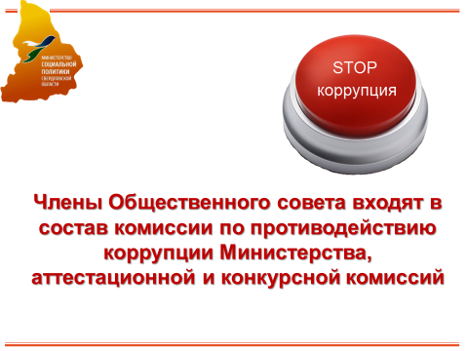

Члены Общественного совета входят в состав комиссии по противодействию коррупции Министерства, аттестационной и конкурсной комиссий. Кроме того, ежегодно на заседаниях Общественного совета рассматриваются вопросы выполнения плана мероприятий по противодействию коррупции Министерства социальной политики Свердловской области в целях оценки эффективности с позиции интересов гражданского общества и целевых показателях оценки эффективности реализации Плана работы по противодействию коррупции Министерства социальной политики Свердловской области.
Кроме того, члены Общественного совета приняли участие в работе антикоррупционного форума Свердловской области.

- Взаимодействие с иными субъектами общественного контроля, действующими на территории Свердловской области:
В своей деятельности Общественный совет Министерства социальной политики Свердловской области активно взаимодействует с Общественной палатой Свердловской области, а также общественными советами при иных исполнительных органах государственной власти, являющихся субъектами общественного контроля.

- Иные формы участия общественного совета в деятельности исполнительного органа, мероприятиях Общественной палаты Свердловской области, органов государственной власти Свердловской области, иных государственных органов Свердловской области:
Члены Общественного совета приняли участие во втором форуме социальных инноваций регионов, проводимом Советом Федерации Федерального Собрания Российской Федерации, заседаниях Правительства Свердловской области, социально значимых акциях и мероприятиях, проводимых Министерством социальной политики Свердловской области.
Члены Общественного совета принимали участие в работе общественного совета при Росздравнадзоре, Общественной палате Свердловской области, ОНФ, Общественном совете по защите пациентов при Министерстве здравоохранения Свердловской области, Совете по делам инвалидов при Губернаторе Свердловской области.
Кроме того, члены Общественного совета входят в состав стратегического совета Министерства, на заседании которого были рассмотрены проекты концепций отраслевой и межведомственной стратегий до 2035 года.

